Lección 4: Algoritmo estándar: Números de un dígito y de varios dígitos, componiendo
- Usemos el algoritmo estándar para multiplicar números de un dígito y números de varios dígitos.

Calentamiento: Conversación numérica: Productos parciales
Encuentra mentalmente el valor de cada producto.
- $3×3$
- $3×20$
- $3×600$
- $3×623$

4.1: Compongamos usando el algoritmo estándar
Han calculó $318×3$ así. Él usó productos parciales.
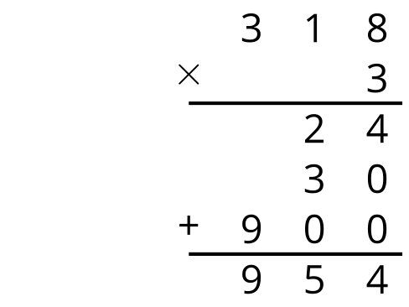
Elena calculó $318×3$ así. Ella usó el algoritmo estándar.
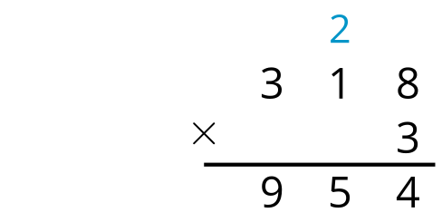
- ¿Qué representa el 2 en el cálculo de Elena? Explica o muestra tu razonamiento.
- ¿Qué representa el 5 en la solución de Elena? Explica o muestra tu razonamiento.

4.2: Usemos el algoritmo estándar
Usa la estrategia de Elena para calcular cada producto.
- $3,​615×4$
- $16,​023×3$
- $27,​326×3$
- $10,​215×6$
© CC BY 2021 Illustrative Mathematics®

